Мастер-класс «Цветок» (рисование манкой)

Существует много техник нетрадиционного рисования. Одна из них рисование песком или манкой. Нетрадиционная техника рисования воспитывает эстетическое восприятие природы, развивает цветовосприятие, зрительно-двигательную координацию.

Материалы:

окрашенная в разные цвета манка,

клей ПВА, картон, шаблон цветка,

простой карандаш,

кисть для клея.
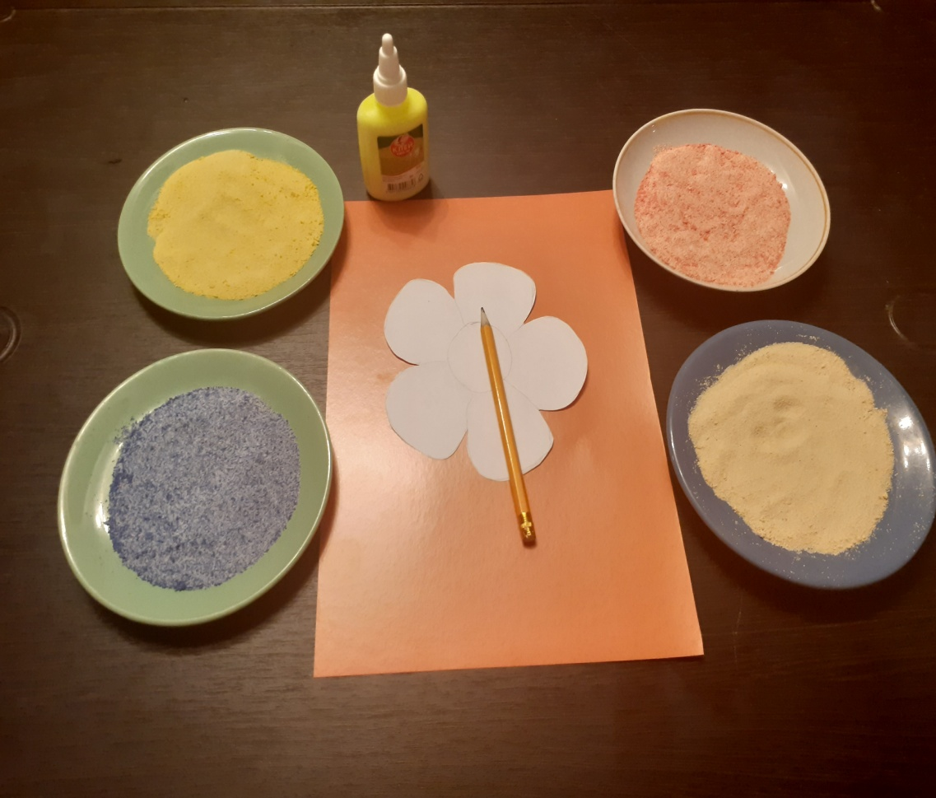

Ребенок обводит шаблон цветка на картоне простым карандашом.
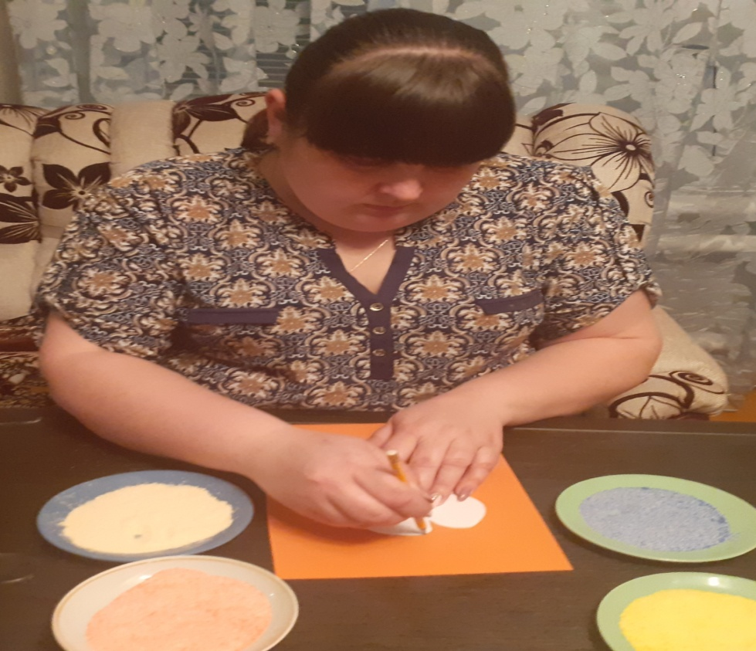

Далее серединку цветка намазывает клеем и посыпает аккуратно манкой, лишнюю ссыпает в коробочку (или на поднос).
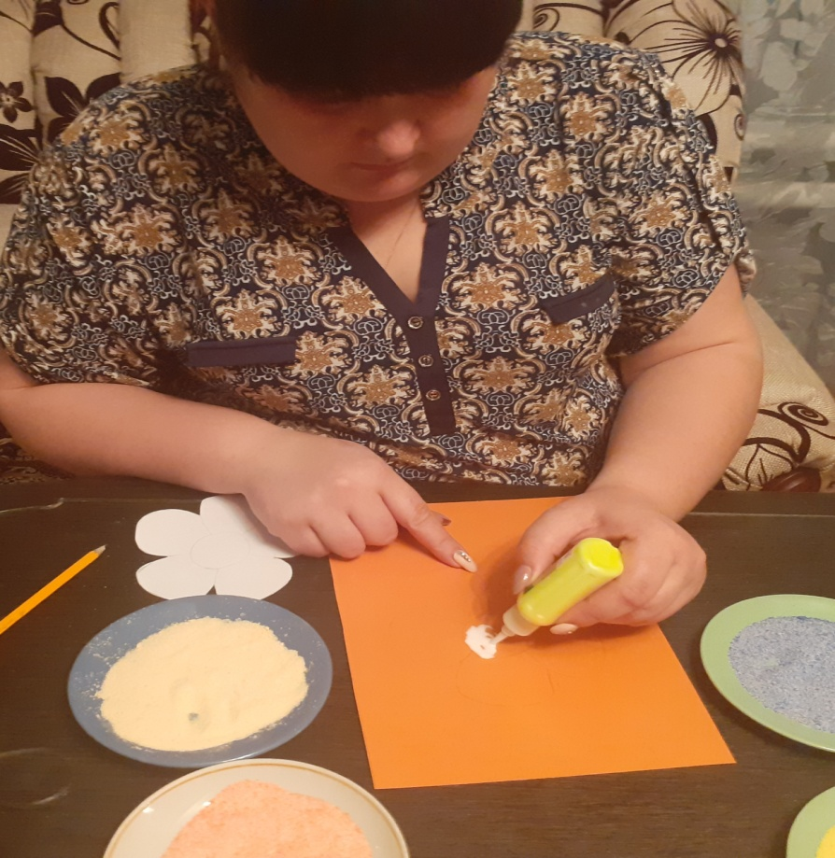
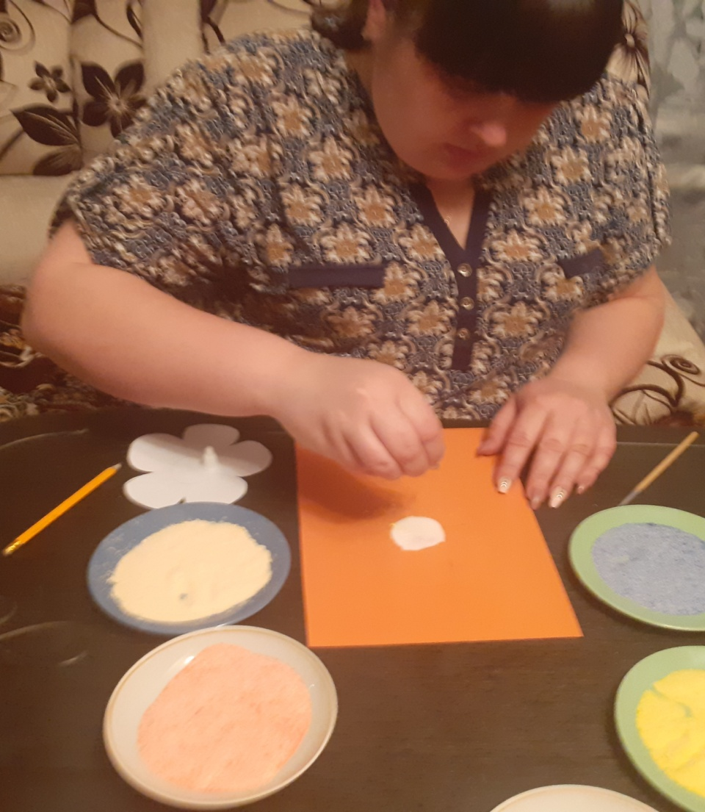
Затем каждый лепесток намазывает клеем и посыпает манкой, аккуратно ссыпая лишнюю.
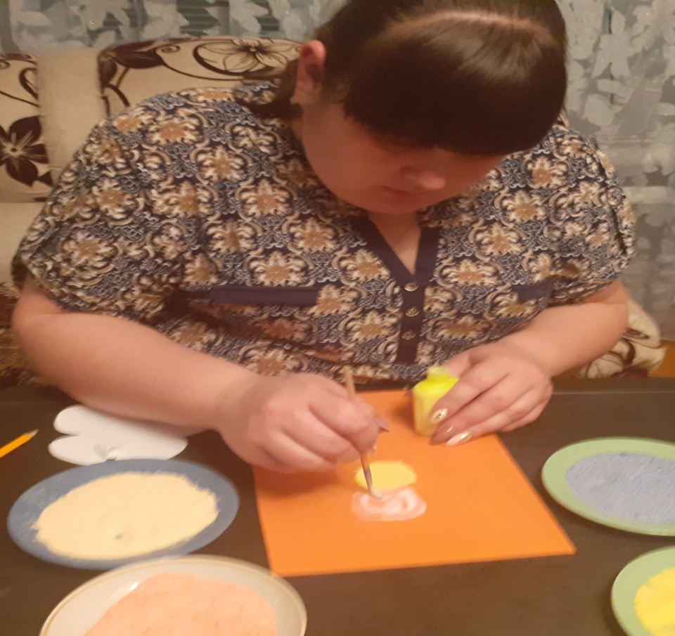

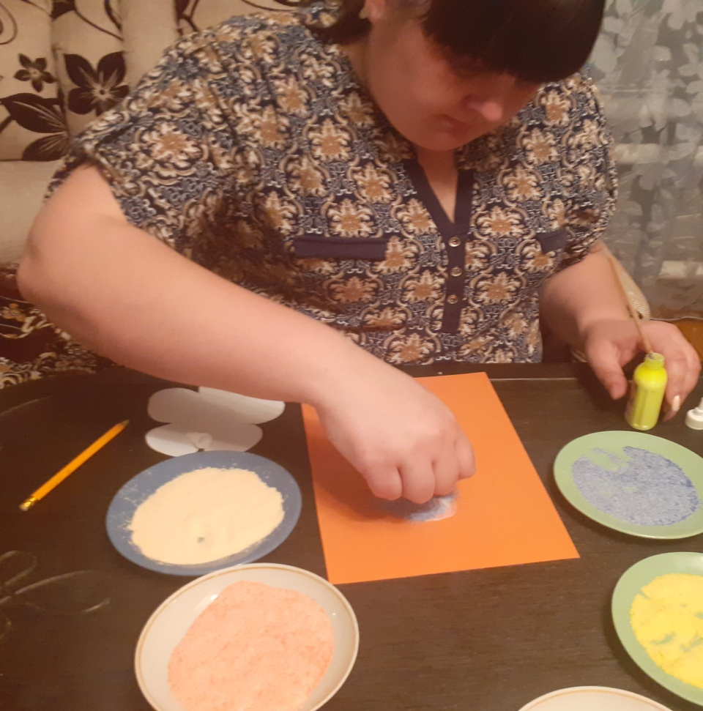
И так далее. Пока весь цветок будет закрашен.
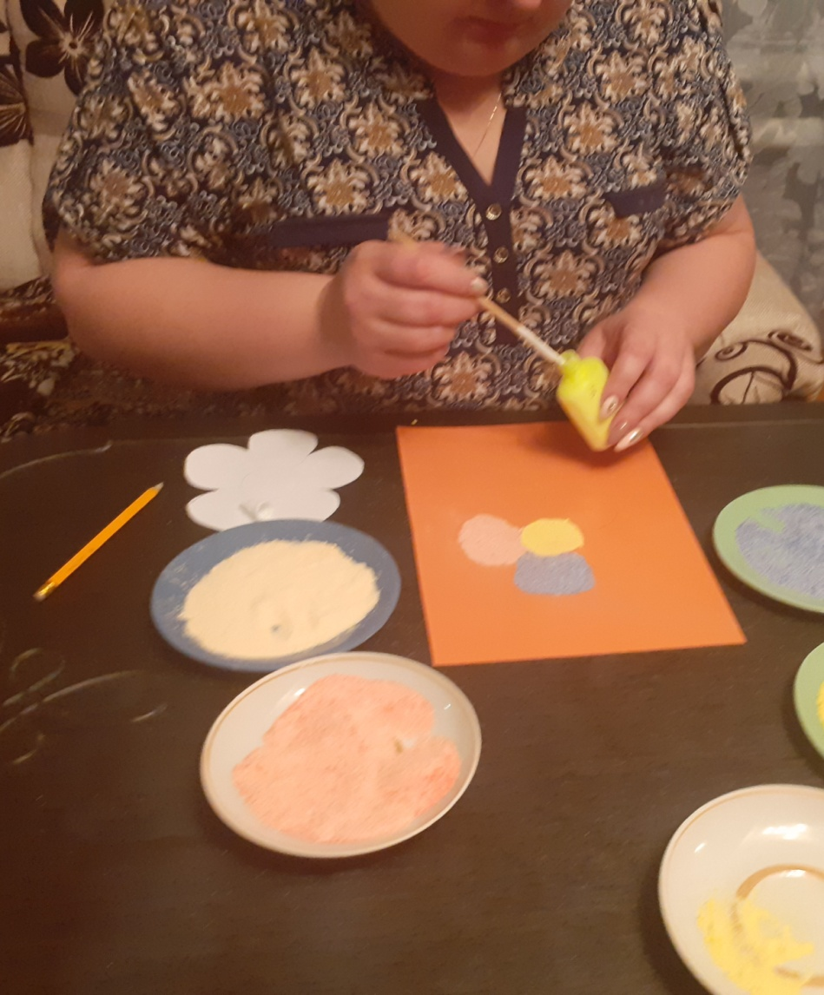
И вот наш цветок готов.

